**TRƯỜNG ĐẠI HỌC KHOA HỌC XÃ HỘI VÀ NHÂN VĂN, ĐHQG-HCM**

**KHOA: THƯ VIỆN-THÔNG TIN HỌC**

**NGÀNH: QUẢN LÝ THÔNG TIN**

**MÔN: CƠ SỞ DỮ LIỆU 2**

--------🕮--------



**ĐỒ ÁN MÔN HỌC**

**TÊN ĐỀ TÀI: WEBSITE TÌM VIỆC LÀM**

**Giảng Viên: Trần Đình Anh Huy**

**Lớp: B – Nhóm**

**Thông tin nhóm sinh viên**

|  |  |  |  |  |  |  |
| --- | --- | --- | --- | --- | --- | --- |
| **TT** | **MSSV** |  | **Họ và tên** | | **Email** | |
| 1. 1 | **1956210071** | **Nguyễn Thị Lệ Huyền** | | |  | 1956210071@hcmussh.edu.vn |
|  | **1956210096** | **Võ Hoàng Xuân Quyên** | | |  | 1956210096@hcmussh.edu.vn |
|  | **1956210048** | **Chúc Danh Bình** | |  | 1956210048@hcmussh.edu.vn | |
|  | **1956210111** | **Võ Thị Huyền Trang** | | |  | 1956210111@hcmussh.edu.vn |

**Mục lục**

**1.** **TỔNG QUAN VỀ ĐỀ TÀI**

* 1. Sự cần thiết của dự án

1.2. Hiện trạng của đối tượng cần quản lí

1.3. Các chức năng chủ yếu của dự án ………………………………………………………

**2.** **THIẾT KẾ CƠ SỞ DỮ LIỆU QUẢN LÝ TUYỂN DỤNG**

2.1. Sơ đồ thực thể - kết hợp (ERD )

2.2. Lược đồ quan hệ

**3. CÀI ĐẶT CƠ SỞ DỮ LIỆU VÀO TRONG HQT CSDL, SQL, SERVER**……………...

**4. THIẾT KẾ MỘT SỐ QUERY ( DÙNG STORED PROCEDURED )**.............................

**5.** **KẾT LUẬN VÀ PHÁT TRIỂN DỰ ÁN**

# **TỔNG QUAN VỀ ĐỀ TÀI**

## Sự cần thiết của dự á.

* Hiện nay theo thống kê toàn Việt Nam có hàng nghìn người đang tìm kiếm việc làm và hàng nghìn nhà tuyển dụng đang cần nguồn nhân lực, hai con số này hiện đang gần như ngang bằng nhau. Nhưng không phải người ứng tuyển nào cũng dễ dàng tìm được việc làm mình mong muốn và nhà tuyển dụng nào có thể tìm được người phù hợp với công việc họ đưa ra. Nếu tìm kiếm bằng thủ công, hay trên mạng xã hội sẽ rất khó khăn. Với sự phát triển mạnh mẽ của cộng nghệ hiện nay, thiết kế một website tìm việc là vô cùng hợp lý để có thể kết nối người tìm việc và nhà ứng tuyển với nhau, giúp họ tìm thấy nhau dễ dàng hơn, nhanh chóng hơn. Trang web giúp tổng hợp, phân loại việc làm theo từng chuyên ngành, từng khu vực. Giúp người ứng tuyển tìm kiếm nhanh chóng hơn. Ngoài ra còn giúp người dùng tạo cv, lưu hồ sơ để các nhà tuyển dụng để dễ dàng lựa chọn

## Hiện trạng của đối tượng cần quản lí

* Nhận thấy hiện nay nhu cầu tìm kiếm việc làm vô cùng lớn, song bên cạnh thì các nhà tìm kiếm nhân lực cũng vô cùng nhiều. Vì vậy, chúng tôi muốn tạo nên một website tìm kiếm việc làm để kết nối người tìm việc và nhà tuyển dụng. Giúp họ dễ dàng tìm thấy nhau hơn.
* Website tìm việc sẽ giúp nhà tuyển dụng đăng bài về công việc, yêu cầu, nhận hồ sơ thông tin của người tìm việc để có thể lựa chọn người phù hợp với công việc, nhanh chóng liên hệ với họ để phỏng vấn, trao đổi.
* Theo đó, website cũng hỗ trợ cho người ứng tuyển tạo cv, lưu hồ sơ, giúp phân loại các công việc theo chuyên ngành, khu vực để họ tìm kiếm công việc phù hợp với khả năng của mình sau đó sẽ nộp hồ sơ cho nhà tuyển dụng.
* Từ đó giúp hai bên kết nối với nhau nhanh chóng hơn, người tìm việc sẽ tìm công việc mình mong muốn và nộp hồ sơ nhà tuyển dụng sẽ nhận và xem xét có phù hợp với công việc của họ không và sau đó sẽ liên lạc cho người ứng tuyển

## Các chức năng chính yếu của dự án

* *Chức năng 1:* Tìm tất cả công việc phù hợp cho người ứng tuyển.
* *Chức năng 2:* Tìm tất cả các ứng viên thỏa 80% yêu cầu của công ty và vị trí phù hợp.
* Mô tả chi tiết

**CONGTY** (*MACONGTY*, TENCONGTY, SĐT, DIACHI, NGANHNGHE)

Mỗi công ty sẽ có một mã công ty riêng để không bị trùng nhau và dễ phân biệt, ngoài ra còn có tên công ty, số điện thoại, địa chỉ và ngành nghề.

**CONGVIEC** (*MACV*, TENCONGVIEC, MOTACONGVIEC, THOIGIANNOP, MUCLUONG)

Mỗi công việc sẽ có một mã công việc tương ứng, kèm theo đó sẽ có phần tên công việc, mô tả công việc, thời gian để nộp hồ sơ ứng tuyển và mức lương công ty sẽ trả.

**YEUCAU** (*BANGCAP*, KINHNGHIEM, DOTUOI, GIOITINH, SOLUONG)

Mỗi công ty sẽ đưa ra những yêu cầu trong đó bắt buộc phải có bằng cấp sau đó mỗi công ty sẽ yêu cầu về kinh nghiệm, độ tuổi, giới tính và số lượng khác nhau.

**NGUOIDUNG** (*MAND*, DANGNHAP, DANGKI, TAIKHOAN, DOIMATKHAU)

Mỗi người dùng sẽ có mã người dùng riêng để không bị trùng nhau, mỗi người dùng có thể đăng kí, đăng nhập, đổi mật khẩu, có tài khoản trên website.

**CVCANHAN** (*MACV*, HOVATEN, GIOITINH, DIACHI, SDT, TRINHDOHOCVAN, CHUYENNGANH)

Mỗi CV cá nhân của từng người sẽ có mã CV riêng, trong đó bao gồm họ và tên, giới tính, trình độ học vấn và chuyên ngành của họ.

**NGUOITRUNGTUYEN** (*MACV*, MACONGVIEC, CONGVIECTRUNGTUYEN)

Những người dùng sau khi trúng tuyển sẽ được lưu mã CV cá nhân, mã công việc họ trúng tuyển và tên công việc đó.

**TIMKIEM** ( *MACONGVIEC*, MACONGTY, CHUYENNGANH )

Người dùng sẽ tìm kiếm công ty, công việc có chuyên ngành họ mong muốn để có thể lựa chọn và nộp hồ sơ của mình vào.

# **THIẾT KẾ CƠ SỞ DỮ LIỆU QUẢN LÝ TUYỂN DỤNG**

# Xác định thuộc tính cho các thực thể.

|  |  |
| --- | --- |
| **Tên thực thể** | **Tên thuộc tính** |
| CONGTY | MACONGTY |
| DIACHI |
| SDT |
| TENCONGTY |
| NGANHNGHE |
|  |  |
| CONGVIEC | MACONGVIEC |
| TENCONGVIEC |
| MOTACONGVIEC |
| THOIGIANNOP |
| MUCLUONG |
|  |  |
| YEUCAU | BANGCAP |
| KINHNGHIEM |
| DOTUOI |
| GIOITINH |
| SOLUONGCANTUYEN |
|  |  |
| NGUOIDUNG | MANGUOIDUNG |
| DANGNHAP |
| DANGKI |
| TAIKHOAN |
| DOIMATKHAU |
|  |  |
| CV CANHAN | MACV |
| HOVATEN |
| GIOITINH |
| ĐIACHI |
| SODIENTHOAI |
| TRINHDOHOCVAN |
| CHUYENNGANH |
|  |  |
| NGUOITRUNGTUYEN | MACONGVIEC |
| MACV |
| CONGVIECTRUNGTUYEN |

Sơ đồ thực thể - kết hợp ( ERD ).

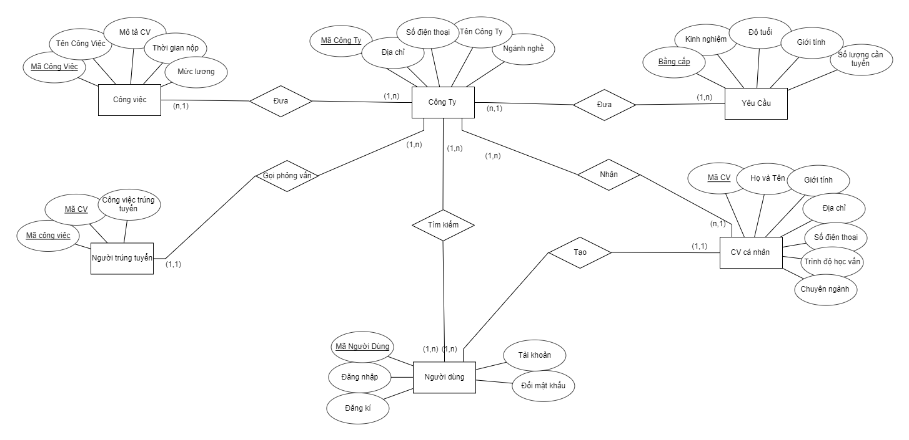

# Lược đồ quan hệ

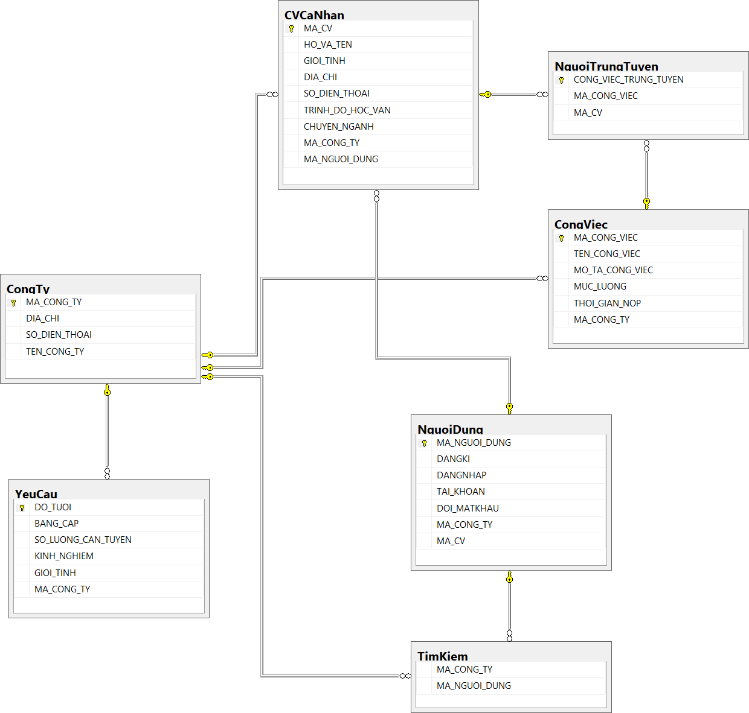

1. **Cài đặt cơ sở dữ liệu vào trong HQT CSDL, SQL, SERVER**

CREATE DATABASE TAOBANGQUERY

GO

USE TAOBANGQUERY

GO

CREATE TABLE CongTy

(

MA_CONG_TY CHAR(20) PRIMARY KEY,

DIA_CHI NVARCHAR(500),

SO_DIEN_THOAI CHAR(15),

TEN_CONG_TY NVARCHAR(500)

)

GO

CREATE TABLE CongViec

(

MA_CONG_VIEC CHAR(20) PRIMARY KEY,

TEN_CONG_VIEC NVARCHAR(200),

MO_TA_CONG_VIEC NVARCHAR(500),

MUC_LUONG CHAR(100),

THOI_GIAN_NOP DATE,

MA_CONG_TY CHAR(20)

FOREIGN KEY(MA_CONG_TY) REFERENCES dbo.CongTy(MA_CONG_TY)

)

GO

CREATE TABLE YeuCau

(

DO_TUOI CHAR(20) PRIMARY KEY,

BANG_CAP NVARCHAR(100),

SO_LUONG_CAN_TUYEN CHAR(100),

KINH_NGHIEM NVARCHAR(500),

GIOI_TINH NVARCHAR(20),

MA_CONG_TY CHAR(20)

FOREIGN KEY (MA_CONG_TY) REFERENCES dbo.CongTy(MA_CONG_TY)

)

GO

CREATE TABLE CVCaNhan

(

MA_CV CHAR(20) PRIMARY KEY,

HO_VA_TEN NVARCHAR(200),

GIOI_TINH NVARCHAR(20),

DIA_CHI NVARCHAR(500),

SO_DIEN_THOAI CHAR(15),

TRINH_DO_HOC_VAN NVARCHAR(200),

CHUYEN_NGANH NVARCHAR(200),

MA_CONG_TY CHAR(20),

FOREIGN KEY (MA_CONG_TY) REFERENCES dbo.CongTy(MA_CONG_TY)

)

ALTER TABLE CVCaNhan ADD MA_NGUOI_DUNG char(20)

GO

CREATE TABLE NguoiTrungTuyen

(

CONG_VIEC_TRUNG_TUYEN NVARCHAR(200) PRIMARY KEY,

MA_CONG_VIEC CHAR(20),

MA_CV CHAR(20)

FOREIGN KEY(MA_CONG_VIEC) REFERENCES dbo.CongViec(MA_CONG_VIEC),

FOREIGN KEY(MA_CV) REFERENCES dbo.CVCaNhan(MA_CV)

)

GO

CREATE TABLE NguoiDung

(

MA_NGUOI_DUNG CHAR(20) PRIMARY KEY,

DANGKI NVARCHAR(500),

DANGNHAP NVARCHAR(500),

TAI_KHOAN NVARCHAR(500),

DOI_MATKHAU NVARCHAR(500),

MA_CONG_TY CHAR(20),

MA_CV CHAR(20)

)

GO

ALTER TABLE CVCaNhan

ADD CONSTRAINT fk_ND_CV

FOREIGN KEY (MA_NGUOI_DUNG)

REFERENCES dbo.NguoiDung (MA_NGUOI_DUNG)

GO

CREATE TABLE TimKiem

(

MA_CONG_TY CHAR(20),

MA_NGUOI_DUNG CHAR(20)

)

GO

ALTER TABLE TimKiem

ADD CONSTRAINT fk_CT_TK

FOREIGN KEY (MA_CONG_TY)

REFERENCES dbo.CongTy (MA_CONG_TY)

GO

ALTER TABLE TimKiem

ADD CONSTRAINT fk_ND_TK

FOREIGN KEY (MA_NGUOI_DUNG)

REFERENCES dbo.NguoiDung (MA_NGUOI_DUNG)

GO

INSERT DỮ LIỆU:

INSERT INTO CongTy(MA_CONG_TY,DIA_CHI,SO_DIEN_THOAI,TEN_CONG_TY) VALUES('01',N'1120C Tự Cường, Phường 4, Quận Tân Bình, Thành phố Hồ Chí Minh','0316917353',N'CÔNG TY TNHH ADEPT')

INSERT INTO CongTy(MA_CONG_TY,DIA_CHI,SO_DIEN_THOAI,TEN_CONG_TY) VALUES('02',N'49 Đường Trần Văn Kỷ, Phường 14, Quận Bình Thạnh, Thành phố Hồ Chí Minh','0316916416',N'CÔNG TY TNHH FOOD TECH VIỆT NAM')

INSERT INTO CongTy(MA_CONG_TY,DIA_CHI,SO_DIEN_THOAI,TEN_CONG_TY) VALUES('03',N'4/29 Đường 22, Phường Long Thạnh Mỹ, Thành phố Thủ Đức, Thành phố Hồ Chí Minh','0316918484',N'CÔNG TY TNHH ART & NUM')

INSERT INTO CongTy(MA_CONG_TY,DIA_CHI,SO_DIEN_THOAI,TEN_CONG_TY) VALUES('04',N'527 Xô Viết Nghệ Tĩnh, Phường 26, Quận Bình Thạnh, Thành phố Hồ Chí Minh','0316918244 ',N'CÔNG TY TNHH TÂY NAM MEDIA')

INSERT INTO CongTy(MA_CONG_TY,DIA_CHI,SO_DIEN_THOAI,TEN_CONG_TY) VALUES('05',N'343 Hoàng Sa, Phường Tân Định, Quận 1, Thành phố Hồ Chí Minh','0316919110',N'CÔNG TY TNHH PMI INTERNATIONAL VIETNAM')

INSERT INTO CongTy(MA_CONG_TY,DIA_CHI,SO_DIEN_THOAI,TEN_CONG_TY) VALUES('06',N'Số 1B, Đường 30, Khu phố 2, Phường An Phú, Thành phố Thủ Đức, Thành phố Hồ Chí Minh','0316918974',N'CÔNG TY TNHH PSH PARTNERS')

INSERT INTO CongTy(MA_CONG_TY,DIA_CHI,SO_DIEN_THOAI,TEN_CONG_TY) VALUES('07',N'36C3 Đường DN3, Khu Dân Cư An Sương, Phường Tân Hưng Thuận, Quận 12, Thành phố Hồ Chí Minh','0316918879',N'CÔNG TY TNHH HƯNG THỊNH DESICCANT')

INSERT INTO CongTy(MA_CONG_TY,DIA_CHI,SO_DIEN_THOAI,TEN_CONG_TY) VALUES('08',N'Số 8 Trang Tử, Phường 14, Quận 5, Thành phố Hồ Chí Minh','0316917106',N'CÔNG TY TNHH THỜI TRANG THÁI TUẤN')

INSERT INTO CongTy(MA_CONG_TY,DIA_CHI,SO_DIEN_THOAI,TEN_CONG_TY) VALUES('08',N'49/3 Lê Văn Duyệt, Phường 3, Quận Bình Thạnh, Thành phố Hồ Chí Minh','0316917233',N'CÔNG TY TNHH DOANH NGHIỆP XÃ HỘI HESTIA')

INSERT INTO CongTy(MA_CONG_TY,DIA_CHI,SO_DIEN_THOAI,TEN_CONG_TY) VALUES('10',N'Số 110 Đinh Bộ Lĩnh, Phường 26, Quận Bình Thạnh, Thành phố Hồ Chí Minh','0316918685',N'CÔNG TY CỔ PHẦN NAM MINH INVESTMENT')

INSERT INTO CongViec(MA_CONG_VIEC,TEN_CONG_VIEC,MO_TA_CONG_VIEC,MUC_LUONG,THOI_GIAN_NOP,MA_CONG_TY) VALUES('145',N'Senior Marketing Executive',N'Xây dựng các kế hoạch quảng cáo truyền thông, Quản lý hình ảnh hệ thống cửa hàng theo tiêu chuẩn đã ban hành,Phối hợp triển khai các chương trình Khuyến mãi trên toàn hệ thống,Lập kế hoạch và triển khai các chương trình, sự kiện của công ty','25000000','07/07/2021','03')

INSERT INTO CongViec(MA_CONG_VIEC,TEN_CONG_VIEC,MO_TA_CONG_VIEC,MUC_LUONG,THOI_GIAN_NOP,MA_CONG_TY) VALUES('548',N'Business Analyst',N'Phân tích và làm rõ các yêu cầu của khách hàng,Phân tích và đưa ra mô hình, giải pháp dựa trên yêu cầu đã thu thập được,Tham gia phân tích nghiệp vụ, đề xuất những giải pháp cho việc triển khai','40000000','27/06/2021','05')

INSERT INTO CongViec(MA_CONG_VIEC,TEN_CONG_VIEC,MO_TA_CONG_VIEC,MUC_LUONG,THOI_GIAN_NOP,MA_CONG_TY) VALUES('876',N'Kế toán viên',N'Thực hiện và duy trì hệ thống thông tin kế toán,Thực hiện báo cáo thuế hàng tháng, Phối hợp với các phòng ban khác để cung cấp các tài liệu và thông tin kế toán theo yêu cầu,Quản lý tiền mặt, dự báo vòng quay tiền mặt bao gồm lập danh mục bán hàng, cân đối tiền mặt, lập báo cáo sử dụng tiền mặt hàng tuần','23000000','24/07/2021','07')

INSERT INTO CongViec(MA_CONG_VIEC,TEN_CONG_VIEC,MO_TA_CONG_VIEC,MUC_LUONG,THOI_GIAN_NOP,MA_CONG_TY) VALUES('485',N'Content Writer',N'Lên kế hoạch nội dung và viết nội dung cho toàn bộ website, các trang mạng xã hội,Hỗ trợ các công việc, sự kiện truyền thông,Viết nội dung cho các ẩn phẩm truyền thông như trang quảng cáo, tờ rơi, các tài liệu online, offline phục vụ hoạt động marketing, xây dựng thương hiệu, marketing truyền thông đối ngoại','20000000','14/07/2021','01')

INSERT INTO CongViec(MA_CONG_VIEC,TEN_CONG_VIEC,MO_TA_CONG_VIEC,MUC_LUONG,THOI_GIAN_NOP,MA_CONG_TY) VALUES('265',N'Junior Developer',N'Contribute as a team member on development projects carrying out assigned responsibilities in a timely, diligent, safe, and professional manner,Implement task lists, estimate deliver assignments as functional specifications, quality standards and project schedules,Ensure quality in a product’s design for usability, reliability, functionality, scalability, extensibility','26000000','05/07/2021','04')

INSERT INTO CongViec(MA_CONG_VIEC,TEN_CONG_VIEC,MO_TA_CONG_VIEC,MUC_LUONG,THOI_GIAN_NOP,MA_CONG_TY) VALUES('692',N'HR Executive',N'Ensure that the day-to-day administrative needs of the department are fulfilled,Perform the duties within the framework defined by the norms of the Company and within the Hotel’s internal regulations,Keep confidential information CONFIDENTIAL,Responsible for rendering secretarial and clerical services for the Human Resource Manager as required','30000000','08/07/2021','02')

INSERT INTO CongViec(MA_CONG_VIEC,TEN_CONG_VIEC,MO_TA_CONG_VIEC,MUC_LUONG,THOI_GIAN_NOP,MA_CONG_TY) VALUES('365',N'Junior Designer',N'Sáng tạo và triển khai ý tưởng thiết kế hình ảnh/ video nhiều thể loại,Phối hợp làm việc với Content Writer, Marketer và Creative Director để định hướng concept và đưa ra sản phẩm thiết kế tốt nhất,Phối hợp cùng team trong việc xây dựng và biên tập nội dung','26000000','22/07/2021','06')

INSERT INTO CongViec(MA_CONG_VIEC,TEN_CONG_VIEC,MO_TA_CONG_VIEC,MUC_LUONG,THOI_GIAN_NOP,MA_CONG_TY) VALUES('724',N'Tester Leader',N'Tham gia quản lý team tester của Web services và Business software,Tiến hành liên lạc với khách hàng,Hiểu chính xác nội dung dự án và phân công-chỉ thị cho nhân viên','28000000','16/07/2021','08')

INSERT INTO YeuCau(DO_TUOI,BANG_CAP,SO_LUONG_CAN_TUYEN,KINH_NGHIEM,GIOI_TINH,MA_CONG_TY) VALUES('30-35',N'Tốt nghiệp nghành marketing','01','5 năm','Tất cả','03')

INSERT INTO YeuCau(DO_TUOI,BANG_CAP,SO_LUONG_CAN_TUYEN,KINH_NGHIEM,GIOI_TINH,MA_CONG_TY) VALUES('30-45',N'Có bằng tốt nghiệp các nghành kinh doanh, quản lý,...','01','5 năm','Nam','05')

INSERT INTO YeuCau(DO_TUOI,BANG_CAP,SO_LUONG_CAN_TUYEN,KINH_NGHIEM,GIOI_TINH,MA_CONG_TY) VALUES('25-35',N'Có bằng tốt nghiệp các nghành tài chính, ngân hàng','03','2 năm','Nữ','07')

INSERT INTO YeuCau(DO_TUOI,BANG_CAP,SO_LUONG_CAN_TUYEN,KINH_NGHIEM,GIOI_TINH,MA_CONG_TY) VALUES('25-30',N'Portfolip sản phẩm cá nhân','07','1 năm','Tất cả','01')

INSERT INTO YeuCau(DO_TUOI,BANG_CAP,SO_LUONG_CAN_TUYEN,KINH_NGHIEM,GIOI_TINH,MA_CONG_TY) VALUES('25-35',N'Có bằng tốt nghiệp các nghành IT','05','2 năm','Tất cả','04')

INSERT INTO YeuCau(DO_TUOI,BANG_CAP,SO_LUONG_CAN_TUYEN,KINH_NGHIEM,GIOI_TINH,MA_CONG_TY) VALUES('25-35',N'tốt nghiệp các nghành quản trị','01','4 năm','Tất cả','02')

INSERT INTO YeuCau(DO_TUOI,BANG_CAP,SO_LUONG_CAN_TUYEN,KINH_NGHIEM,GIOI_TINH,MA_CONG_TY) VALUES('25-30',N'Tốt nghiệp các nghành đồ họa/thiết kế','01','2 năm','Tất cả','06')

INSERT INTO YeuCau(DO_TUOI,BANG_CAP,SO_LUONG_CAN_TUYEN,KINH_NGHIEM,GIOI_TINH,MA_CONG_TY) VALUES('30-40',N'Tốt nghiệp các nghành IT','01','5 năm','08')

INSERT INTO CVCaNhan(MA_CV,HO_VA_TEN,GIOI_TINH,DIA_CHI,SO_DIEN_THOAI,TRINH_DO_HOC_VAN,CHUYEN_NGANH,MA_CONG_TY) VALUES('656',N'Nguyễn Bảo Nam','Nam',N'19/2B Đường Thạnh Lộc 08, Phường Thạnh Lộc, Quận 12, Thành phố Hồ Chí Minh','0946778945',N'Tốt nghiệp Đại Học Công nghệ Thông tin',N'Kỹ thuật phần mềm','04')

INSERT INTO CVCaNhan(MA_CV,HO_VA_TEN,GIOI_TINH,DIA_CHI,SO_DIEN_THOAI,TRINH_DO_HOC_VAN,CHUYEN_NGANH,MA_CONG_TY) VALUES('466',N'Hoàng Ngọc Thảo',N'Nữ',N'20/29 Đồng Xoài, Phường 13, Quận Tân Bình, Thành phố Hồ Chí Minh','0736614897',N'Tốt nghiệp đại học Mỹ thuật',N'Thiết kế đồ họa','06')

INSERT INTO CVCaNhan(MA_CV,HO_VA_TEN,GIOI_TINH,DIA_CHI,SO_DIEN_THOAI,TRINH_DO_HOC_VAN,CHUYEN_NGANH,MA_CONG_TY) VALUES('164',N'Ngô Thị Quỳnh Trang',N'Nữ',N'14 Hoàng Quốc Việt, Phường Phú Mỹ, Quận 7, Thành phố Hồ Chí Minh','0966478125',N'Tốt nghiệp đại học Ngân hàng',N'Tài chính kế toán','07')

INSERT INTO NguoiTrungTuyen(CONG_VIEC_TRUNG_TUYEN,MA_CONG_VIEC,MA_CV) VALUES('Junior Developer','265','656')

INSERT INTO NguoiTrungTuyen(CONG_VIEC_TRUNG_TUYEN,MA_CONG_VIEC,MA_CV) VALUES('Junior Designer','365','466')

INSERT INTO NguoiTrungTuyen(CONG_VIEC_TRUNG_TUYEN,MA_CONG_VIEC,MA_CV) VALUES('Kế toán viên','876','164')

1. **THIẾT KẾ MỘT SỐ QUERY ( DÙNG STORED PROCEDURED )**

STORE PRODUCE VÀ CÁC CÂU TRUY VẤN:

CREATE PROCEDURE up_Update_CongTy

(

@CongTy nvarchar(50),

@Tencongty nvarchar(500),

@Diachi nvarchar(500),

@SoDienThoai char(15),

@MaCongTy int

)

AS

BEGIN

UPDATE tbl_CongTy

SET @TenCongTy= @TenCongTy,Diachi= @Diachi, SoDienThoai= @SoDienThoai

WHERE MaCongTy = @MaCongTy

END

---load toàn bộ thông tin cv ứng viên-----

CREATE PROC loadinfocv

AS

BEGIN

Select * From CVCaNhan

END

----Lấy cv đã đậu ----

CREATE PROC loadcvpassed

AS

BEGIN

Select * From NguoiTrungTuyen where CONG_VIEC_TRUNG_TUYEN is not null

END

---Tìm kiếm công ty---

CREATE PROC searcty

(@TEN_CONG_TY Nvarchar(50))

AS

BEGIN

select * from CongTy where TEN_CONG_TY = @TEN_CONG_TY

END

---Lấy thông tin CV do người dùng nhập vào----

CREATE PROC get_insertcv1

(

@MA_CV int

)

AS

BEGIN

IF (@MA_CV != 0)

Select * From CVCaNhan where MA_CV=@MA_CV

ELSE

Select * From CVCaNhan

END

exec get_insertcv '164'

--THEM VIECLAM

--Store Produce

go

CREATE PROC get_CONGVIEC

(

@TEN_CONG_VIEC NVARCHAR(200)

)

AS

BEGIN

IF(@TEN_CONG_VIEC IS NOT NULL)

Select * from CongViec where CongViec.TEN_CONG_VIEC like '%'+ @TEN_CONG_VIEC + '%'

ELSE

Select * from CongViec

END

//exec get_CONGVIEC 'Senior'

# **KẾT LUẬN VÀ PHÁT TRIỂN DỰ ÁN**

Từ dự án trên chúng ta có thể giúp đơn giản hóa tối đa việc tìm kiếm công việc cho người ứng tuyển, giúp họ phân loại các loại công ty, công việc khác nhau để dễ dàng hơn trong việc tìm kiếm, lựa chọn công việc phù hợp với bản thân, giúp rút ngắn thời gian tìm kiếm ở nhiều nơi khác nhau. Đồng thời giúp các công ty, các nhà tuyển dụng đăng các công việc họ muốn tuyển, đưa ra trực tiếp các yêu cầu, tiếp nhận hồ sơ với đầy đủ thông tin của người ứng tuyển để có thể nhanh chóng liên hệ với những nhân viên họ cho là có thể đáp ứng tốt công việc của mình. Tất cả chỉ qua các thao tác đơn giản, không tốn quá nhiều công sức, thời gian mang đến sự tiện lợi cho người ứng tuyển và cả các nhà tuyển dụng.

*Đề xuất phát triển dự án:*

• Về các chức năng có thể phát triển thêm cho dự án: có thể triển khai thêm chức năng blog của trang web. Tại đây mọi người có thể đăng các bài viết chia sẻ kinh nghiệm tìm việc làm, kỹ năng phỏng vấn khi đi xin việc, giúp mọi người trao đổi, học hỏi lẫn nhau, cho trang web thêm sinh động và đa dạng. Ngoài ra có thể thêm chức năng quảng cáo, để các nhà tuyển dụng đăng kí giúp họ được thường xuyên đề xuất, ngoài tìm kiếm nhân viên họ cũng có thể quảng cáo dịch vụ của mình, từ đó chủ trang web có thể có thêm nguồn lợi nhuận.